МИНОБРНАУКИ РОССИИ
САНКТ-ПЕТЕРБУРГСКИЙ ГОСУДАРСТВЕННЫЙ
ЭЛЕКТРОТЕХНИЧЕСКИЙ УНИВЕРСИТЕТ
«ЛЭТИ» ИМ. В.И. УЛЬЯНОВА (ЛЕНИНА)
Кафедра Вычислительной техники

ОТЧЕТ
по лабораторной работе № 3
по дисциплине «Алгоритмы и структуры данных»
Тема: Деревья
Студент гр. 4335 | Николаев В.А.
Преподаватель | Манирагена Валенс

Санкт-Петербург
2026

Цель работы.
Целью работы является изучение алгоритмов работы с деревьями, исследование алгоритмов для работы с двоичным деревом и получение практических навыков в написании программ с использованием их на языке С++.

Задание (вариант 17)
Необходимо создать программу для работы с деревьями. Программа должна выводить на экран изображение дерева с ширинной разметкой (по уровням), а под ним последовательность меток вершин при обходе дерева и результат вычисления заданного параметра.
Исходное дерево – двоичное, с ширинной разметкой, внутренний способ обхода дерева. Необходимо найти количество вершин на самом нижнем уровне.
Данный способ выбран на основе выводов, сделанных в отчётах по темам 1 и 2:
Как показано в теме 1, линейные списки обеспечивают динамическое выделение памяти и гибкость при работе с данными переменного размера.
Как показано в теме 2, использование классов позволяет инкапсулировать данные и обеспечить единый интерфейс для работы со структурой.
Альтернативные способы хранения дерева (например, в массиве) были бы менее гибкими и не позволили бы легко изменять структуру дерева.

Контрольные тесты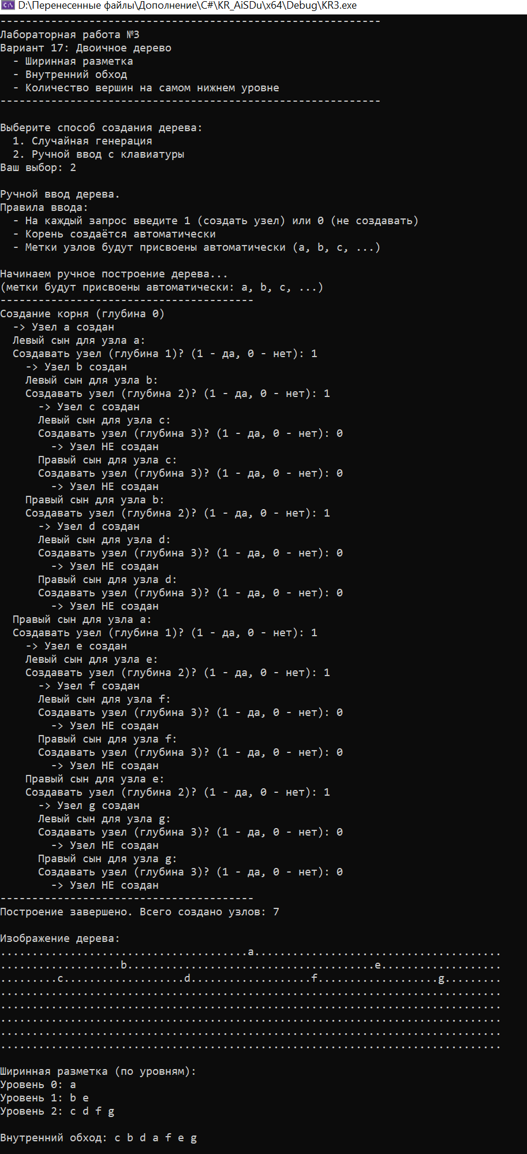
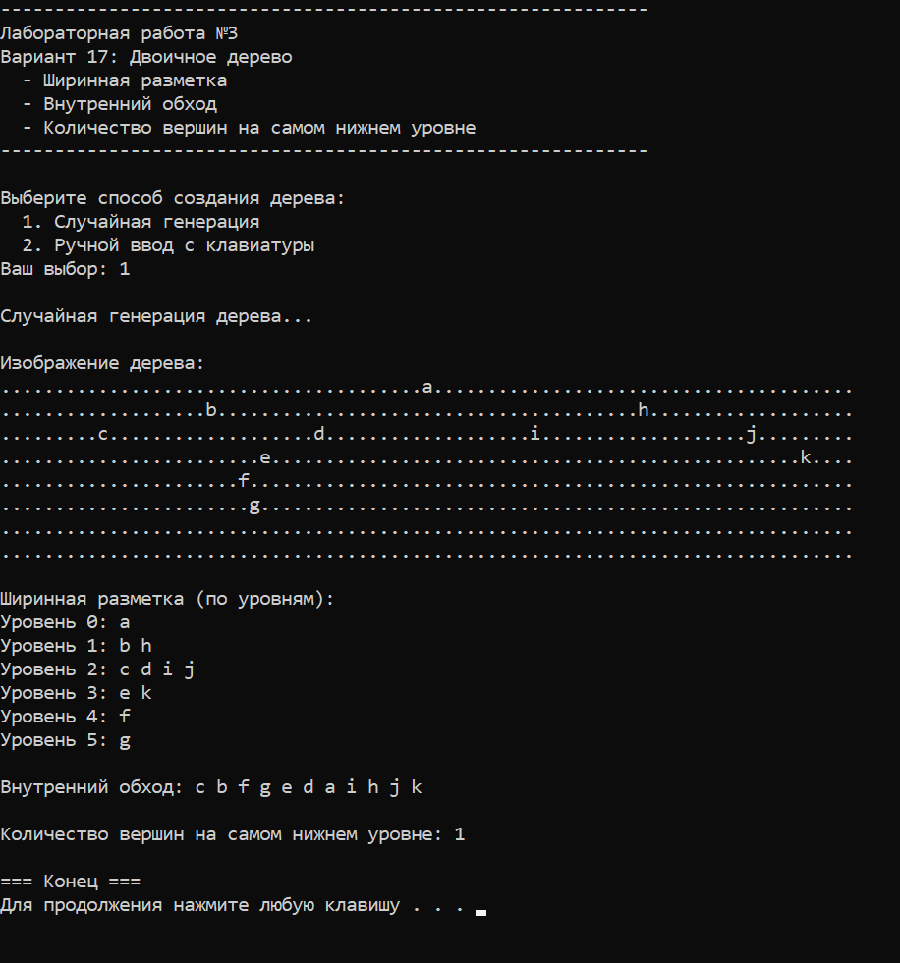

Результаты измерения времени обработки каждым из способов
Действие | Функция | Сложность
Создание дерева | makeNode() | O(n)
Обработка дерева | inorderTraversal(), countBottomLevel(), printLevelOrder() | O(n)
Вывод дерева | placeNodes(), outTree() | O(n + const)

Выводы
В ходе работы были исследованы алгоритмы работы с двоичным деревом: создание (случайное и ручное), ширинная разметка (обход в ширину), внутренний обход (симметричный), подсчёт вершин на самом нижнем уровне и вывод изображения дерева на экран. Все алгоритмы имеют временную сложность O(n), что является оптимальным. Полученные навыки могут быть применены при реализации бинарных деревьев поиска и других иерархических структур данных.

Список использованных источников
- Деревья. Основные понятия // Алгоритмы и структуры данных.
— Лекция от 10.09.2015.
- Способы обхода деревьев // Алгоритмы и структуры данных.
— Лекция от 10.09.2015.
- Рекурсивные алгоритмы обхода деревьев // Структуры и алгоритмы обработки данных. — Лекция от 10.09.2015.
- Обход в ширину. Использование очереди // Структуры и алгоритмы обработки данных. — Лекция от 10.09.2015.

Приложение
// ==================================================
// Лабораторная работа №3
// ==================================================
// Автор: Николаев Вячеслав Алексеевич
// Группа: 4335
// Вариант: 17
// Задача: Двоичное дерево, ширинная разметка,
// внутренний обход, количество вершин на самом нижнем уровне
// Система: Visual Studio 2022 / C++17
// Дата: 6 июня 2026 г.
// ==================================================

#include <iostream>
#include <cstdlib>
#include <ctime>
#include <limits>
#include "Tree.h"

using namespace std;

// очистка буфера ввода
void clearInput() {
cin.clear();
cin.ignore(numeric_limits<streamsize>::max(), '\n');
}

int main() {
setlocale(LC_ALL, "Russian");
srand(time(nullptr));

cout << "------------------------------------------------------------" << endl;
cout << "Лабораторная работа №3" << endl;
cout << "Вариант 17: Двоичное дерево" << endl;
cout << " - Ширинная разметка" << endl;
cout << " - Внутренний обход" << endl;
cout << " - Количество вершин на самом нижнем уровне" << endl;
cout << "------------------------------------------------------------" << endl;
cout << endl;

// выбор способа создания дерева
int choice = 0;
cout << "Выберите способ создания дерева:" << endl;
cout << " 1. Случайная генерация" << endl;
cout << " 2. Ручной ввод с клавиатуры" << endl;
cout << "Ваш выбор: ";
cin >> choice;
clearInput();
cout << endl;

Tree tree('a', 'z', 8);

if (choice == 2) {
cout << "Ручной ввод дерева." << endl;
cout << "Правила ввода:" << endl;
cout << " - На каждый запрос введите 1 (создать узел) или 0 (не создавать)" << endl;
cout << " - Корень создаётся автоматически" << endl;
cout << " - Метки узлов будут присвоены автоматически (a, b, c, ...)" << endl;
cout << endl;

tree.makeTreeManual();
}
else {
cout << "Случайная генерация дерева..." << endl;
tree.makeTree();
}

if (tree.exists()) {
tree.outTree();
tree.printLevelOrder();
cout << endl;

tree.printInorder();
cout << endl;

int bottomCount = tree.getBottomLevelCount();
cout << "Количество вершин на самом нижнем уровне: " << bottomCount << endl;
}
else {
cout << "Дерево пусто!" << endl;
}

cout << "\n=== Конец ===" << endl;
system("pause");

return 0;
}

Node.h
#ifndef NODE_H
#define NODE_H

// класс "узел дерева"
class Node {
private:
char tag; // метка узла
Node* left; // левый сын
Node* right; // правый сын

public:
Node() : tag('?'), left(nullptr), right(nullptr) {}
Node(char t) : tag(t), left(nullptr), right(nullptr) {}
~Node() {
if (left) delete left;
if (right) delete right;
}

friend class Tree; // дружественный класс «дерево»
};

#endif

Tree.h

#ifndef TREE_H
#define TREE_H

#include <iostream>
#include <queue>
#include <vector>
#include "Node.h"
using namespace std;

// класс "дерево"
class Tree {
private:
Node* root; // указатель на корень
char currentTag; // текущая метка для разметки
char maxTag; // максимальная метка
int maxDepth; // максимальная глубина для вывода
int offset; // смещение корня при выводе
char** screen; // буфер для вывода на экран
int bottomLevelCount; // количество вершин на самом нижнем уровне
int maxLevel; // максимальный уровень (глубина) дерева

// очистка экранного буфера
void clearScreen();

// рекурсивное создание дерева (ширинная разметка)
Node* makeNode(int depth, int& levelCount);

// рекурсивное создание дерева (ширинная разметка) (ручной ввод)
Node* makeNodeManual(int depth, int& levelCount);

// рекурсивная расстановка узлов на экране
void placeNodes(Node* v, int row, int col);

// внутренний обход (симметричный) - левый, узел, правый
void inorderTraversal(Node* v, vector<char>& result);

// обход для подсчёта количества узлов на самом нижнем уровне
void countBottomLevel(Node* v, int depth);

// отключённые конструкторы (делаем невозможными)
Tree(const Tree&) {}
Tree(Tree&&) {}
Tree& operator=(const Tree&) { return *this; }
Tree& operator=(Tree&&) { return *this; }

public:
// конструктор
Tree(char startTag, char endTag, int maxDepth);

// деструктор
~Tree();

// создание дерева (случайная генерация)
void makeTree();

// создание дерева (ручной ввод с клавиатуры)
void makeTreeManual();

// проверка: дерево не пусто
bool exists() const;

// вывод дерева на экран
void outTree();

// внутренний обход (возвращает последовательность меток)
vector<char> inorder();

// вывод последовательности обхода
void printInorder();

// вычисление количества вершин на самом нижнем уровне
int getBottomLevelCount();

// ширинная разметка (вывод меток по уровням)
void printLevelOrder();
};

#endif

Tree.cpp
#include "Tree.h"
#include <cstdlib>
#include <cstring>
using namespace std;

// вспомогательная функция для очистки буфера ввода
static void clearInput() {
cin.clear();
cin.ignore(numeric_limits<streamsize>::max(), '\n');
}

void Tree::clearScreen() {
for (int i = 0; i < maxDepth; i++) {
for (int j = 0; j < 80; j++) {
screen[i][j] = '.';
}
}
}

Node* Tree::makeNode(int depth, int& levelCount) {
Node* v = nullptr;

bool createNode = (depth < (rand() % 6 + 1)) && (currentTag <= maxTag);

if (createNode) {
v = new Node();
v->tag = currentTag++;
levelCount++;

if (depth > maxLevel) {
maxLevel = depth;
}

v->left = makeNode(depth + 1, levelCount);
v->right = makeNode(depth + 1, levelCount);
}
return v;
}
Node* Tree::makeNodeManual(int depth, int& levelCount) {
Node* v = nullptr;

string indent = "";
for (int i = 0; i < depth; i++) indent += " ";

int create = 0;

if (depth >= maxDepth) {
if (depth == 0) {
cout << "Ошибка: maxDepth слишком мал для создания корня!" << endl;
return nullptr;
}
cout << indent << "Достигнута максимальная глубина (" << maxDepth << "), узел НЕ создаётся" << endl;
return nullptr;
}

if (depth == 0) {
create = 1;
cout << "Создание корня (глубина 0)" << endl;
}
else {
cout << indent << "Создавать узел (глубина " << depth << ")? (1 - да, 0 - нет): ";
cin >> create;
clearInput();
}

if (create == 1 && currentTag <= maxTag) {
v = new Node();
v->tag = currentTag++;
levelCount++;

cout << indent << " -> Узел " << v->tag << " создан" << endl;

if (depth > maxLevel) {
maxLevel = depth;
}

if (depth + 1 < maxDepth) {
cout << indent << " Левый сын для узла " << v->tag << ":" << endl;
v->left = makeNodeManual(depth + 1, levelCount);

cout << indent << " Правый сын для узла " << v->tag << ":" << endl;
v->right = makeNodeManual(depth + 1, levelCount);
}
else {
cout << indent << " Достигнута максимальная глубина, сыновья не создаются" << endl;
}
}
else if (depth > 0 && create == 0) {
cout << indent << " -> Узел НЕ создан" << endl;
}

return v;
}

void Tree::placeNodes(Node* v, int row, int col) {
if (!v) return;

if (row >= 1 && row <= maxDepth && col >= 1 && col <= 79) {
screen[row - 1][col - 1] = v->tag;
}

if (row < maxDepth) {
int shift = (offset >> row);
if (v->left) placeNodes(v->left, row + 1, col - shift);
if (v->right) placeNodes(v->right, row + 1, col + shift);
}
}

void Tree::inorderTraversal(Node* v, vector<char>& result) {
if (!v) return;
inorderTraversal(v->left, result);
result.push_back(v->tag);
inorderTraversal(v->right, result);
}

void Tree::countBottomLevel(Node* v, int depth) {
if (!v) return;

if (depth == maxLevel) {
bottomLevelCount++;
}

countBottomLevel(v->left, depth + 1);
countBottomLevel(v->right, depth + 1);
}

Tree::Tree(char startTag, char endTag, int maxDepth)
: root(nullptr),
currentTag(startTag),
maxTag(endTag),
maxDepth(maxDepth),
offset(40),
bottomLevelCount(0),
maxLevel(0) {

screen = new char* [maxDepth];
for (int i = 0; i < maxDepth; i++) {
screen[i] = new char[80];
}
}

Tree::~Tree() {
if (root) delete root;
for (int i = 0; i < maxDepth; i++) {
delete[] screen[i];
}
delete[] screen;
}

void Tree::makeTree() {
int levelCount = 0;
root = makeNode(0, levelCount);
}

void Tree::makeTreeManual() {
int levelCount = 0;
cout << "Начинаем ручное построение дерева..." << endl;
cout << "(метки будут присвоены автоматически: a, b, c, ...)" << endl;
cout << "----------------------------------------" << endl;
root = makeNodeManual(0, levelCount);
cout << "----------------------------------------" << endl;
cout << "Построение завершено. Всего создано узлов: " << levelCount << endl;
}

bool Tree::exists() const {
return root != nullptr;
}

void Tree::outTree() {
if (!root) {
cout << "Дерево пусто!" << endl;
return;
}

clearScreen();
placeNodes(root, 1, offset);

cout << "\nИзображение дерева:\n";
for (int i = 0; i < maxDepth; i++) {
screen[i][79] = '\0';
cout << screen[i] << endl;
}
cout << endl;
}

vector<char> Tree::inorder() {
vector<char> result;
inorderTraversal(root, result);
return result;
}

void Tree::printInorder() {
vector<char> seq = inorder();
cout << "Внутренний обход: ";
for (char c : seq) {
cout << c << " ";
}
cout << endl;
}

int Tree::getBottomLevelCount() {
bottomLevelCount = 0;
countBottomLevel(root, 0);
return bottomLevelCount;
}

void Tree::printLevelOrder() {
if (!root) {
cout << "Дерево пусто!" << endl;
return;
}

cout << "Ширинная разметка (по уровням):\n";
queue<Node*> q;
q.push(root);

int level = 0;
while (!q.empty()) {
int levelSize = q.size();
cout << "Уровень " << level << ": ";

for (int i = 0; i < levelSize; i++) {
Node* v = q.front();
q.pop();
cout << v->tag << " ";

if (v->left) q.push(v->left);
if (v->right) q.push(v->right);
}
cout << endl;
level++;
}
}

